Clasificación del bien o servicio | 55121700- 55121900-55121726
Nombre Comercial del Bien o Servicio | AVISO DE PISO UNA SOLA CARA PARA CONTROL VEHICULAR O DE TRANSEUNTES
Calidad
Generalidades | ESTRUCTURA METALICA DE 1,20 MTS DE LARGO X 1,00 MTS DE ALTURA CON LOGOSIMBOLO DE LA FISCALIA AL CENTRO DE 70 CMS X 50 CMS EN LAMINA GALVANIZADA
Requisitos generales | Estructura metálica tubular de 1, ½ x 1, ½ Pg pintada con pintura electrostática resistente a la intemperie según diseño
Requisitos específicos | El oferente debe proporcionar las calidades de los bienes ofertados y los materiales como acrílicos o lonas no deben ser de materia prima reciclada ya que esto baja la calidad, durabilidad y opacidad.
Empaque y rotulado | Debe entregarse embalado en cartón o plástico protector para evitar rayones, fisuras o cualquier eventualidad antes de la instalación y cuando se requiera trasportar.
Presentación y Unidad de Medida | 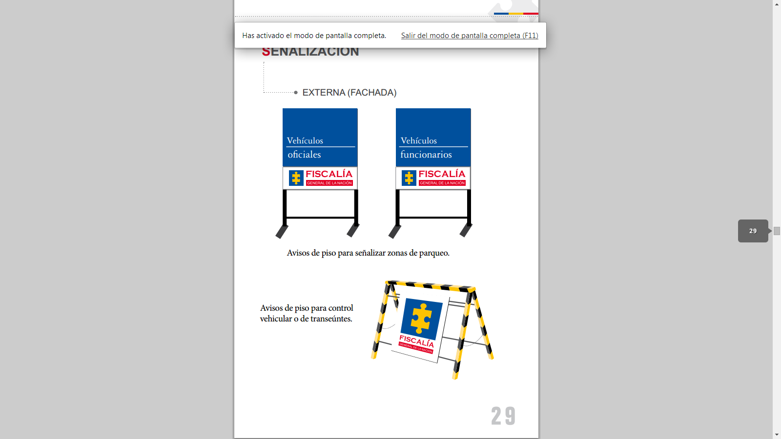  UNIDAD

